HAMBORGER SCHIETGÄNG
Ungewöhnliche Salz- und Süßwasser-Gäng

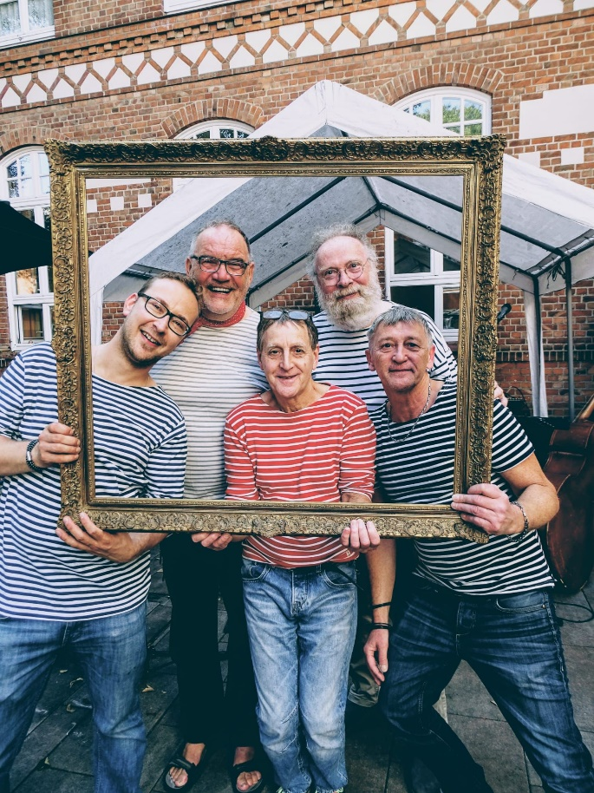

Sangesfreude und Spielwitz, Anspruch und Klamauk, Ernsthaftigkeit und Dumm Tüch, auf Hoch und Platt und Anderswie – das charakterisiert diese ungewöhnliche Salz- und Süßwasser-Gäng.
So unterschiedlich diese urigen Typen und ihr musikalischer Hintergrund sind, so vielseitig ist ihr Programm, das sie mal handfest, mal feinsinnig, mit sicherem Gespür auf den jeweiligen Anlass an- und ab-stimmen.

Dazu gehören Poller-Songs, Rettungs-ring-Schlager und Ölzeug-Hits. Und natürlich Windjammer-Shantys, See-manns-Chansons, eigene „Wasser“-Lieder, Elb-Vielharmonie, A-cappella-Gesang und, und …

Egal ob Konzertsaal, Open Air oder auf Ihrer Feier – die Gäng begeistert durch Spielfreude und witzige Bühnenpräsenz und erfreut nicht nur die, deren Herz für „Maritimitäten“ schlägt.

Das sagt die Hamburger Presse: „Eine fulminante Mischung aus Seemannsliedern, Hamburger Plattdüütsch, genialem A-cappella-Gesang (Shantys) und Klamauk.“
„Selten sind Shantys so witzig-urig, so humorvoll und mitreißend vorgetragen worden.“
„…eine instrumental wie gesanglich tolle Truppe…“

…nu hör mol to. Wi singt Leeder, die kennt jü, ob Mann ob Fro. Singt von’n Hamborger Hoben, von Scheepen und See, jo de Hamborger Schietgäng in Luv und in Lee. Süsst du de Hamborger Schietgäng mol ob dien Kurs, röpt se nur Hummel, Hummel! Und du röps Mors, Mors.
(Musik + Text: Holger Nowak)
__________________________________________________________________________________

Kontakt & Info:
ANDREAS WERLING, Tel. 040-693 76 76, Mail: awe-kultour@gmx.de

